营运部发〔2017〕 156 号 签发人：李坚
关于进门货架端头陈列标准的通知
各门店:
近期天气变化大，是易感冒季节，进入秋冬，也正是补益类商品畅销时节，根据季节特性，为营造进门位置的丰满感。现打造了感冒类及补益类两个货架端头，请门店按以下要求进行陈列货品陈列。
- 陈列要求：
请门店按照图片货品进行端头陈列，如有多余货架层数，请陈列图片中货品空盒。
1、补益类端头
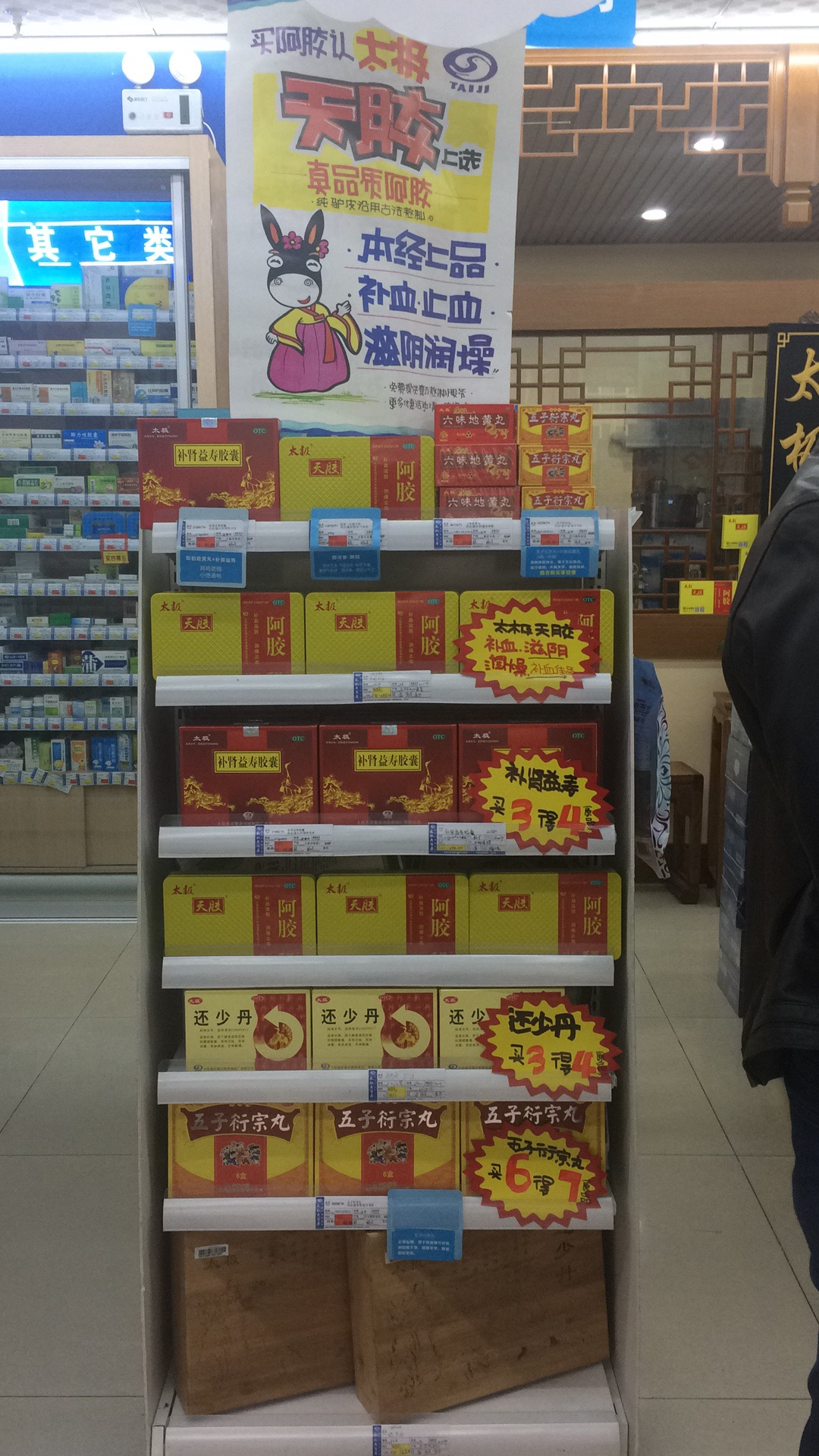
2、感冒类端头：
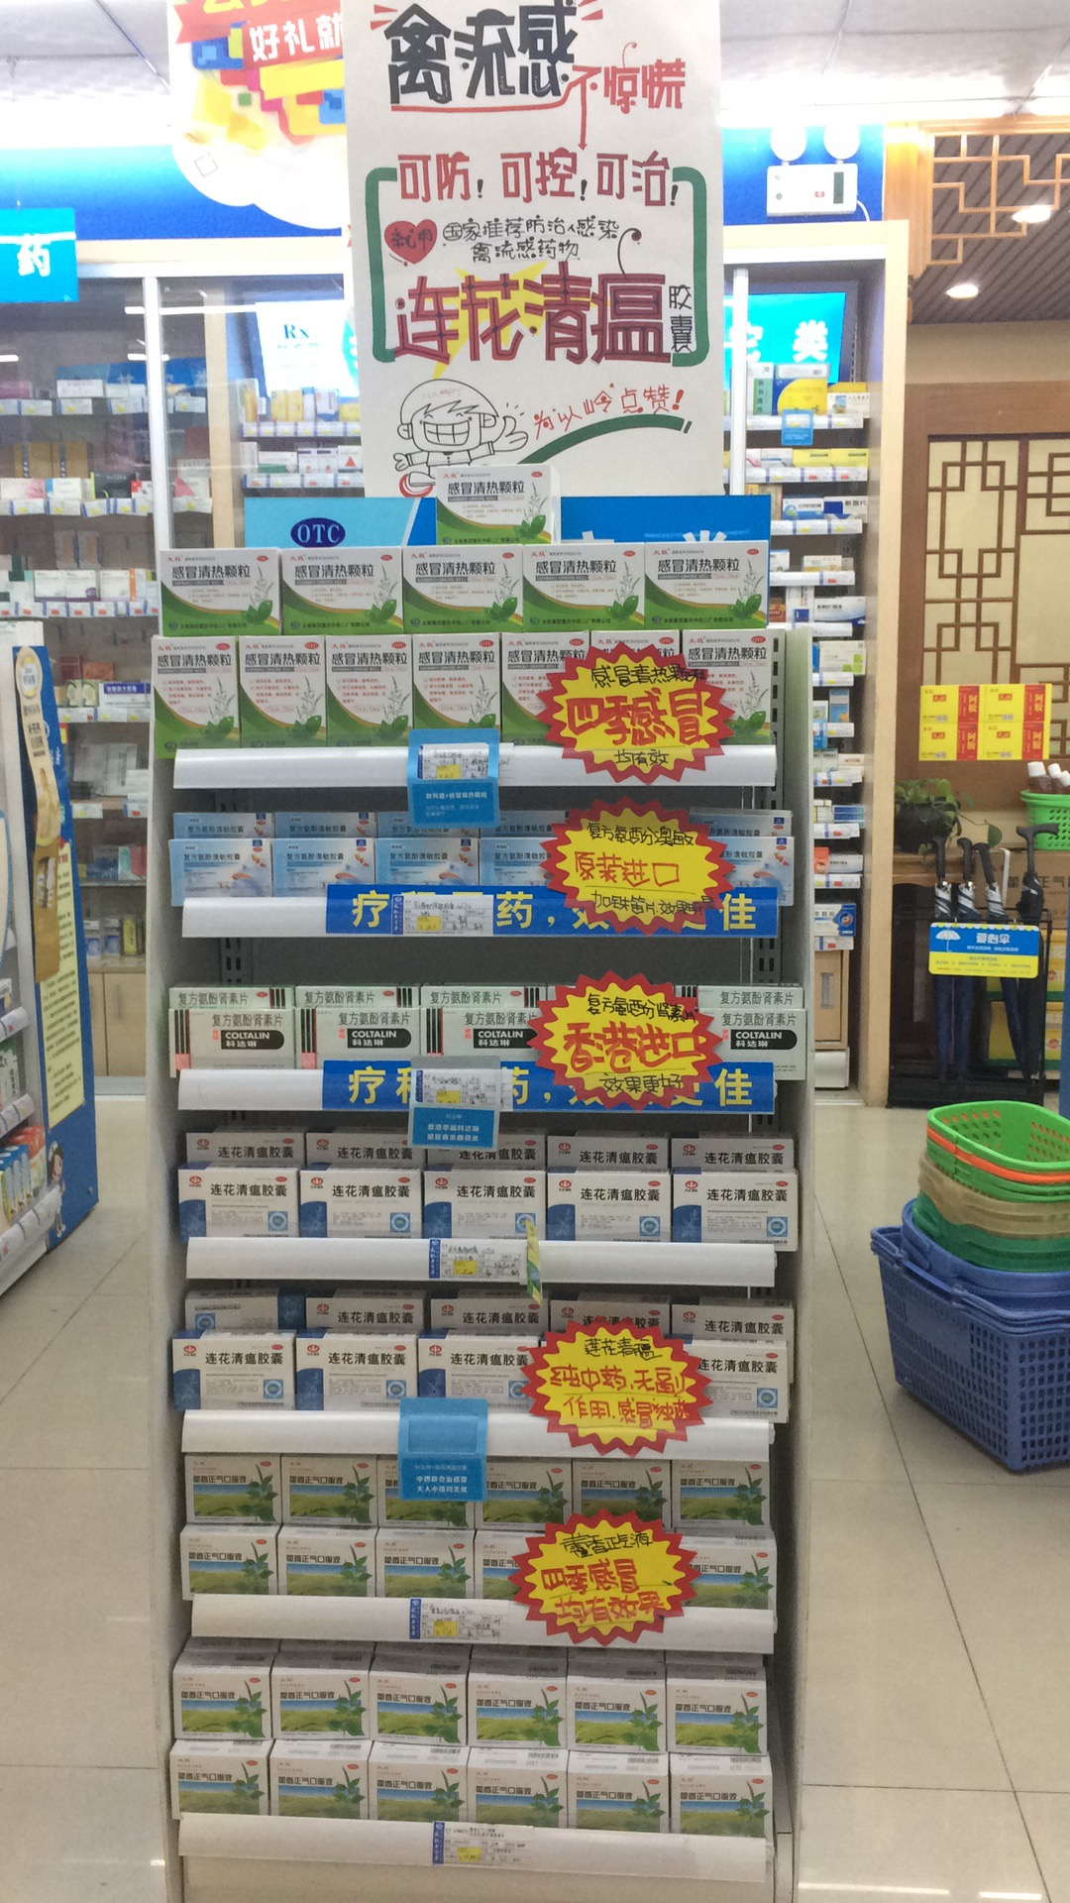
二、陈列原则
1、位置：（1）首选进门货架端头进行陈列，若进门端头已有固定专区（睡眠专区、优生优育专区）则选择其他面向进门位置的货架端头或其他较显眼端头进行陈列。
（2）如门店无端头货架，则陈列在立形展架处，均按图片中货品及格式陈列。
2、商品陈列：依照样图，从左至右，从上往下依次陈列，不得改变货品顺序和位置。爆炸卡请门店自行书写。

三、检核：
门店：2017年10月12日12:00前完成陈列，并传至少2张图片至片区微信群。不发、迟发、少发，按10元/店收取成长基金。
片长：片长于10月12日下午17:00前完成检核并整改到位。若不检核点评、不提整改意见或整改不到位，按0.5分/店扣除绩效分。检核完毕后在大脑群中回复检核结果。（下午17：30前）。

四川太极大药房连锁有限公司营运部
2017年10月11日
主题词：关于 门口货架端头 陈列标准 通知
四川太极大药房连锁有限公司 2017年10月11日印发
打印：刘美玲 核对：谭莉杨 （共印1份）

